Муниципальное бюджетное общеобразовательное учреждение
«СРЕДНЯЯ ОБЩЕОБРАЗОВАТЕЛЬНАЯ ШКОЛА №6»
Елабужского муниципального района Республики Татарстан

ПРОЕКТНАЯ РАБОТА
по математике
КАК СЧИТАЛИ В СТАРИНУ НА РУСИ

Выполнила:
ученица 7В класса
Романова В.А.

Научный руководитель
учитель математики
Низамиева Л.В.

Елабуга
2021
Оглавление
Введение 2
Глава 1. История возникновения счета на Руси 2
§1. Зарождение счета на Руси 2
§2. Старинные единицы измерения 2
§3. Названия дробей на Руси. 2
Глава 2. Математическая мысль Древней Руси. 2
§1.Вклад Л.Ф. Магницкого в математику древней Руси 2
§2. Старинные задачи Леонтия Магницкого из учебника "Арифметика" 2
Заключение 2
Список литературы 2

Введение
В Древней Руси (особенно в Новгородской республике XII—XV веков) был широко распространен счет, основанный на счислении числа фаланг на руке “счетовода”. Счет начинался с верхней фаланги “перстка ”, что означало мизинец левой руки, а заканчивался нижней фалангой, т.е. “низ перста” указательного пальца.
Счёт — многозначное слово, оно означает действие по значению глагола «считать», кроме того определение каких-либо количественных показателей или определение количества однородных объектов, т.е. подсчёт. Также обозначает вычисление, см. устный счёт.
Актуальность исследования заключается в том, что математические вычисления на Руси начали вести еще в глубокой древности. Одной из основных потребностей человека в практической деятельности с древнейших времен был счет. Для облегчения вычислений и для запоминания его результатов придумано множество приспособлений.
В данном исследовании проводился углубленный поиск информации о том, как считали на Руси наши предки, ведь у них не было тех приспособлений, которыми мы пользуемся сейчас. В настоящее время активно используются цифры, в то время как наши предки пользовались необычными мерами измерения, которые исследовались в данном проекте.
Предметом исследования является счет, как обыденная потребность людей и ее усовершенствование в процессе развитии математики. Объектом исследования являются способы счета в старину на Руси.
Цель работы: исследовать причину возникновения и развития счета как потребности людей в счёте бытовых нужд, например, скота, долгов, урожая и т.д.
Задачи исследования:
- Рассмотреть причины зарождения счета на Руси;
- Исследовать старинные единицы измерения;
- Определить названия дробей на Руси;
- Проанализировать вклад Л.Ф.Магницкого в математику древней Руси;
- Изучить и провести анализ старинных задач Леонтия Магницкого из учебника "Арифметика".
Согласно намеченной цели и исследовательским задачам были выделены такие методы: изучение проектных работ по исследуемой теме, поиск и сбор старинных задач Леонтия Магницкого из учебника "Арифметика".
Исследовательская работа состоит из введения, двух глав, где первая глава полностью посвящена истории возникновения счета на Руси, во второй главе производится рассмотрение модели математической мысли Древней Руси через труды Магницкого Л.Ф. Кроме этого, работа имеет заключение и список литературных источников.

Глава 1. История возникновения счета на Руси

§1. Зарождение счета на Руси
У славян, как и у всех других народов, счет возник очень давно. Сначала они на глаз сравнивали разные количества одинаковых предметов, могли на глаз определить, в каком стаде больше животных, так как раньше считать они не умели, в какой кучке больше плодов. У славян было узелковое письмо и узелковый счет, как и у индийских племён, Японцев, Китайцев и т.д. К нашему времени от узелкового письма остались только следы в виде "узелок на память" и гадание по узлам на льняной нити.
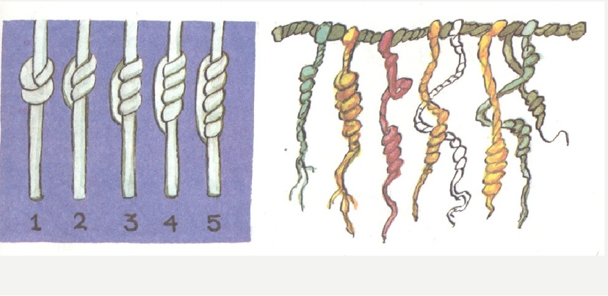
Рис. 1 Иллюстрация узелковых счетов
Бирки - вид инструментального счета с помощью деревянных палочек с зарубками. Это деревянная палка или дощечка, на которую наносили зарубки (таким образом показывали размер долга). После нанесения зарубок палка расщеплялась вдоль. Одна половина хранилась у кредитора, другая - у должника. У славян такие "памятные дощечки" назывались "нос". Дощечки носили с собой, это были первые записные книжки древних славян.

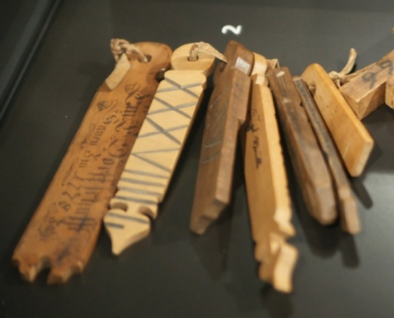
Рис. 2 Иллюстрация бирок
Славянская нумерация греческих монахов Кирилла и Мефодия: в 9 веке монахами братьями Кирилла и Мефодием была создана новая нумерация вместе со славянской алфавитной системой для перевода священных библейских книг. Эта форма записи чисел получила большое распространение в связи с тем, что имела полное сходство с греческой записью чисел. Начертание букв было сделано на основе греческого алфавита с добавлением специальных знаков, необходимых для передачи звуков славянской речи, которые отсутствуют в греческом языке. Кириллический алфавит стал алфавитом славянских народов, исповедующих православие.
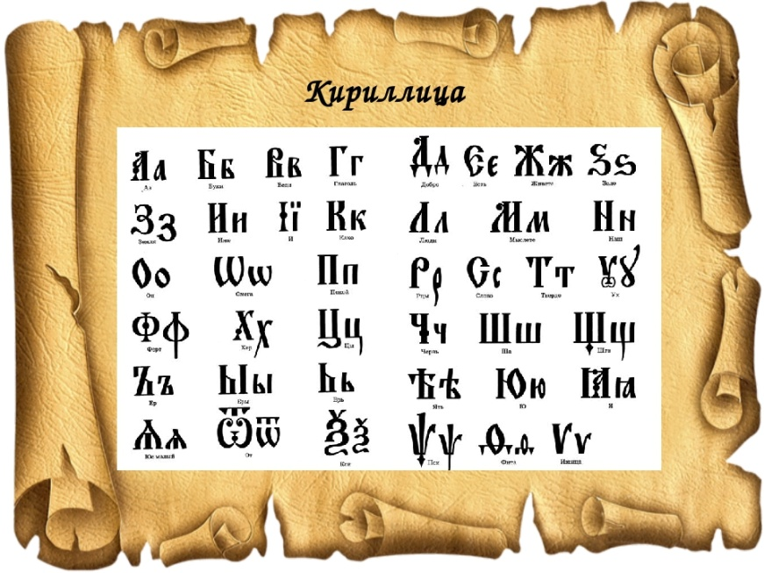
Рис. 3 Иллюстрация Кириллицы

§2. Старинные единицы измерения
Сажень - одна из наиболее распространенных на Руси мер длины. Наименование сажень происходит от глагола сягать (досягать) на сколько можно было дотянуться рукой. Простая сажень расстояние между большими пальцами вытянутых в противоположные стороны рук человека. Равнялось примерно 152 см и состояла из 4 локтей или 8 пядей. 1 простая сажень составляла 152 см.
Сягать - доставать, достигать (не путать с сигать - это быстро метнуться, от "сиг" старинная мера времени, меньше чем "миг").
Рис.4 Иллюстрация сажени
Пядь: применялось в старину на Руси. Пядь (пядница) - древняя русская мера длины (1 пядь- 17-19 см). Малая пядь ( говорили "пядь" с 17-го века расстояние между концами она называлась "четверть" аршина) - расстояние между концами расставленных большого и указательного ( или среднего) пальцев равно 17 см. Большая пядь - расстояние между концами большого пальца и мизинца (22-23 см). Пядь с кувырком - пядь с прибавкой двух суставов указательного пальца (27-31 см).
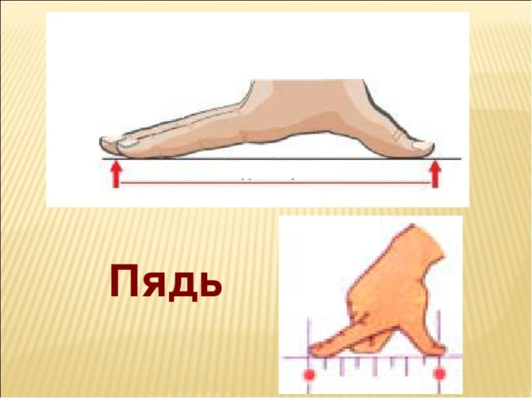
Рис. 5 Иллюстрация пяди
Локоть — единица измерения длины, не имеющая определённого значения и примерно соответствующая расстоянию от локтевого сустава до конца вытянутого среднего пальца руки. Локоть равнялся половине английского ярда. Величина этой древнейшей меры длины, по разным источникам составляет от 38 до 47 см. С 16-го века постепенно вытесняется аршином и в 19 веке почти не употребляется.
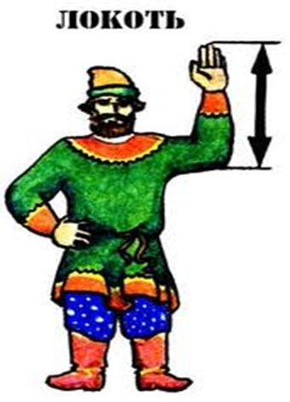
Рис. 6 Иллюстрация локтя
Фут – это английская мера длины. Слово по английскому обозначает «ступня», 1 фут = 30 см 48 мм. Применяется до сих пор в Англии. В разных странах существуют разные футы — от 28 до 33 см. Но самый главный фут — английский, равный 30,48 см. Такой же величины был и русский фут, использовавшийся до перехода нашей страны на метрическую систему.
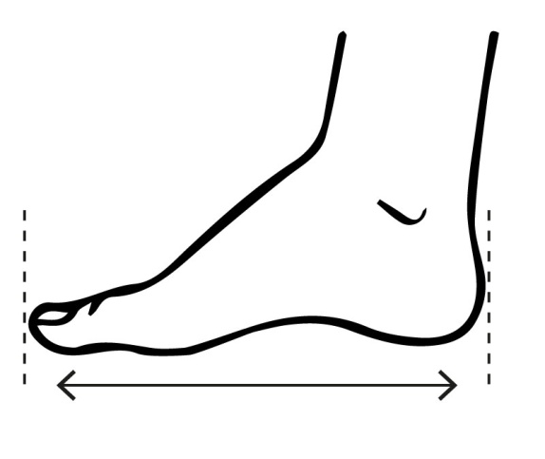
Рис. 7 Иллюстрация фут
Аршин (71,12 см) – это старинные русские меры длины, веса, объёма. Для измерения применялись так же меньшие величины: локоть, пядь (четверть аршина), вершок (длина = 4,445 сантиметра); и крупные: сажень, верста (1066,8 метров). Аршин - старинная русская мера длины, равная, в современном исчислении 0,7112 м. Это длина вытянутой руки от плеча до конца пальцев.
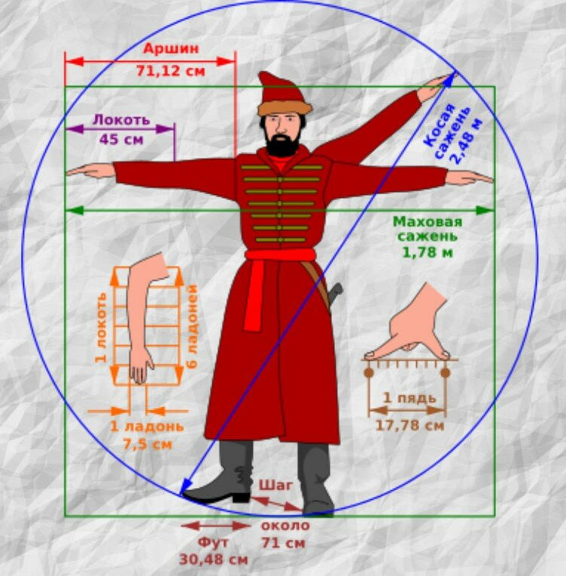
Рис. 8 Иллюстрация аршина
Вершок — старорусская единица длины, первоначально равнялась длине основной фаланги указательного пальца. Слово вершок происходит от верх в смысле «верхняя оконечность чего-либо, вершина, верхушка». Макс Фасмер связывает вершок со значением «верхняя фаланга указательного пальца» (1 фаланга = 45 мм).
Рис. 9 Иллюстрация вершка

Все эти меры измерения использовались для обозначения длины. С древности, мерой длины и веса всегда был человек: на сколько он протянет руку, сколько сможет поднять на плечи и т.д.
Система древнерусских мер длины включала в себя следующие основные меры: версту, сажень, аршин, локоть, пядь и вершок.

§3. Названия дробей на Руси.
Дробь — это число, которое состоит из одной или нескольких долей единицы. Они делятся на два типа: обыкновенные и десятичные.
Мы складываем, вычитаем, умножаем и делим дроби, но не задумываемся о том, как они появились. Между тем, история их возникновения, ровно как и рождения любой составляющей современной арифметики, интересна и самобытна.
Причин возникновения дробей две: одна практичная, другая — более возвышенная. Разделяя между собой добычу после охоты, древние люди были вынуждены придумать дробную систему для равного распределения. Дробный счет был необходим для измерения величин — например, объема.
Со временем у людей начала появляться потребность в более точных вычислениях. Привычные всем элементарные цифры дробили на несколько частей, и самой мелкой единице меры давали собственное название. Так появились такие определения, как половина, треть, четверть, и так далее.
На Руси дроби назывались долями, позднее «ломаными числами». Была собственная дробная система и в Древнем Риме. Расчет происходил от единицы веса. Ее делили на двенадцать долей — двенадцатая получила название “унция”, известное нам до сих пор. Вместо $\frac{1}{12}$ римляне говорили “одна унция”, $\frac{5}{12}$ – “пять унций” и т. д. Три унции назывались четвертью, четыре унции – третью, шесть унций – половиной.
Унция – это еще $\frac{1}{12}$ часть чего-либо или одна десятая или тринадцатая – в зависимости от страны и времени. Являлась одной из основных весовых единиц средневековой Европы. На сегодняшний день применяется при торговле драгоценными металлами.
Само слово «дробь» появилось на Руси в VIII веке. Оно произошло от глагола «дробить, разделять на части». Для названия дробей наши предки использовали специальные слова.
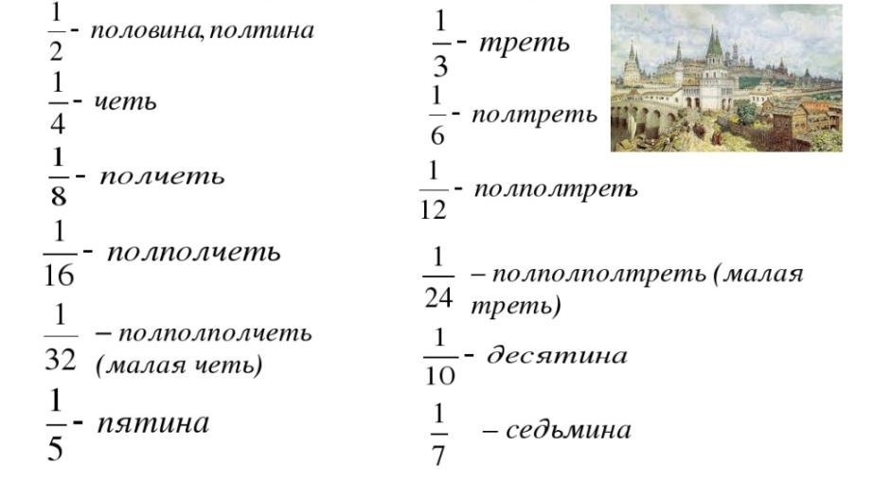
Рис. 10 Иллюстрация дробей
Сегодня по-прежнему в числе самых сложных разделов математики называются дроби. История дробей также не была простой. Разные народы иногда независимо друг от друга, а иногда заимствуя опыт предшественников, пришли к необходимости введения, освоения и применения долей числа. Всегда учение о дробях вырастало из практических наблюдений и благодаря насущным проблемам. Необходимо было делить хлеб, размечать равные участки земли, высчитывать налоги, измерять время и так далее. Особенности применения дробей и математических операций с ними зависели от системы счисления в государстве и от общего уровня развития математики.

Глава 2. Математическая мысль Древней Руси.

§1.Вклад Л.Ф. Магницкого в математику древней Руси
Леонтий Филиппович Магницкий (фамилия при рождении — Телятин или Теляшин) — первый учитель математики и морских наук в России. Преподаватель математики в Школе математических и навигацких наук в Москве с 1701 по 1739, автор первого в России учебного пособия по математике. Биография Родился 9 (19) июня 1669 года в Осташковской патриаршей слободе Тверской губернии. По одной версии, был сыном крестьянина Филиппа Теляшина. С юных лет работал с отцом на пашне, самостоятельно обучаясь чтению и письму, и был страстным охотником читать и разбирать мудрёное и трудное. По другой версии, был родным племянником архимандрита Нектария, устроителя Ниловой пустыни близ Осташкова Тверской губернии и потому имел доступ к церковным книгам. В 1685—1694 годах — учится в Славяно-греко-латинской академии. Математика там не преподавалась. По-видимому, свои математические познания он приобрёл путём самостоятельного изучения.
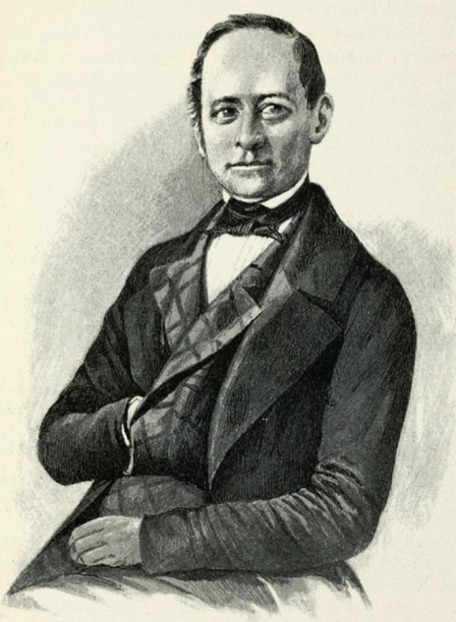
Рис. 11 Портрет Магницкого Л.Ф. (1669-1739)
Как лучшему российскому математику, Л. Ф. Магницкому было поручено составление учебного руководства по арифметике, что он и выполнил с большим талантом. Хотя учебник и назывался «Арифметикой», его можно рассматривать как энциклопедии математических знаний того времени. В нем, кроме подробного изложения основ арифметики, даны сведения по алгебре (правила извлечения квадратных и кубических корней, прогрессии), приложения арифметики и алгебры к геометрии, понятия о вычислении тригонометрических таблиц и тригонометрических вычислениях вообще, сведения по астрономии геодезии и навигации. Учебник содержит много задач и примеров, причем большинство из них интересно и даже увлекательно по содержанию. Автор, стремясь придать арифметике занимательный характер, пользуется стихами и рисунками. Когда произошёл выпуск учебников то учебников было довольно большое количество, а именно 2400 штук. «Арифметика» Магницкого как учебник была в школьном употреблении почти до середины XVIII века. По ней учился и М. В. Ломоносов. Главное достоинство «Арифметики» Магницкого – в полноте содержания. Это не просто арифметика, а целый курс математики с приложением ее к мореплаванию. Правда, арифметику Магницкий считал краеугольным камнем математического образования и обработал ее в своей книге исключительно тщательно. Он использовал новинки в области арифметики, ввел новые наименования; «миллион», «биллион» и т.д., сделав тем самым крупный шаг вперед, возвел нуль в ранг числа, причислив его к «перстам» (первым десяти числам) и тем самым на много опередил свое время; поместил множество объяснительных примеров («прикладов»), включая примеры «неких увеселительных действий, через арифметику употребляемых», обнаружил большой педагогический талант при изложении действий над целыми числами и обыкновенными дробями. В предисловии к «Арифметике» Магницкий писал: «будет сей труд добре пользовать русский весь люд». Это желание вполне сбылось. Его книга помогла ученикам математико-навигационой школы дать в 1726-1734 годах материал для первой «генеральной карты всея Руси» и первого географического атласа.
В Москве и произошла его встреча с Петром I, который умел находить людей, полезных для России, из каких бы слоев общества они ни происходили. Безродный учитель, не имевший даже фамилии, понравившийся царю глубокими знаниями, получил от монарха своеобразный подарок. Петр I любил Магницкого за живой ум и большие познания и в знак глубокого уважения к математическому таланту Леонтия Филипповича и его просветительской деятельности придумал ему фамилию «Магницкий», так как он притягивал своей ученостью отроков к себе, как магнитом. Фамилии имели только представители высшей знати.
В 1704 году Магницкому царским указом было пожаловано дворянство. Пётр I был особенно расположен к Леонтию Филипповичу, жаловал его деревнями во Владимирской и Тамбовской губерниях, приказал выстроить ему дом на Лубянке, а за «непрестанные и прилежные в навигация школах во учении труды» наградил «саксонским кафтаном» и другой одеждой.
В 1714 году Магницкому поручен набор учителей для цифирных школ.
В 1715 году в Петербурге была открыта Морская академия, куда было перенесено обучение военным наукам, а в московской Навигацкой школе стали учить только арифметике, геометрии и тригонометрии. С этого момента Магницкий становится старшим учителем школы и руководит её учебной частью. С 1732 года и до последних дней своей жизни Л. Ф. Магницкий являлся руководителем навигацкой школы. Умер в Москве в октябре 1739 года в возрасте 70 лет. Похоронен в Москве в церкви Гребневской Иконы Божией Матери у Никольских ворот (в 1927 году церковь была разобрана).
§2. Старинные задачи Леонтия Магницкого из учебника "Арифметика"
Первый русский учебник математики — «Арифметика» Леонтия Магницкого — был опубликован в 1703 году. Составитель книги — учитель Леонтий Телятин. Фамилию «Магницкий» ему даровал лично Петр I — за то, что «как магнит привлекал к себе железо, так он природными и самообразованными способностями своими обратил внимание на себя». В 600-страничном учебнике по математике Магницкий знакомил детей с десятичным исчислением, сложением, вычитанием, дробями, основами геометрии и тригонометрии. По «Арифметике» учились в России более 200 лет. Михаил Ломоносов назвал ее «вратами учености». Все задания в книге построены на бытовых и жизненных сюжетах.
«Арифметика» впервые была опубликована в 1703 году. Время её написания точно неизвестно. Д. Д. Галанин назовет в период с 1694 по 1700 год. Такие временные рамки Галанин объясняет историческими сведениями — не раньше 1694, потому что до этого Магницкий занят Спасскими курсами и не позже, потому что «пользуясь широтой и долготой полярной звезды, он (Магницкий) вычисляет ее для этого года и называет год преходящим летом». Это наблюдение можно найти в конце книги, поэтому оно, скорее всего, было сделано в конце работы над книгой. Кроме того, сам учебник довольно объемный и тщательно проработанный, вследствие чего Галанин предполагает, что работа над ней должна была занять длительный срок.

Первый тираж составил 2400 экземпляров, что для XVIII века означало большой успех книги. Об этом также свидетельствует и тот факт, что «Арифметика» оставалась основным учебником математики до середины века.
Рассмотрим примеры задач из этого учебника:
Пример 1. У троих мальчиков есть по некоторому количеству яблок. Первый из ребят даёт двум другим столько яблок, сколько каждый из них имеет. Затем второй мальчик даёт двум другим столько яблок, сколько каждый из них теперь имеет. В свою очередь и третий даёт каждому из двух других столько яблок, сколько есть у каждого в этот момент. После этого у каждого из мальчиков оказывается по 8 яблок. Сколько яблок было вначале у каждого ребёнка?
Ответ: В конце обмена у каждого мальчика оказалось по 8 яблок. Согласно условию, третий мальчик дал двум другим столько яблок, сколько они имели. Следовательно, у них было по 4 яблока, а у третьего — 16.
Значит, перед второй передачей первый мальчик имел 4 ÷ 2 = 2 яблока, третий — 16 ÷ 2 = 8 яблок, а второй — 4 + 2 + 8 = 14 яблок. Таким образом, с самого начала у второго мальчика было 7 яблок, у третьего — 4 яблока, а у первого — 2 + 7 + 4 = 13 яблок.
Пример 2. Идёт один человек в другой город и проходит в день по 40 вёрст, а другой человек идёт навстречу ему из другого города и в день проходит по 30 вёрст. Расстояние между городами 700 вёрст. Через сколько дней путники встретятся?
Ответ: За один день путники сближаются на 70 вёрст. Поскольку расстояние между городами равно 700 вёрстам, то встретятся они через 700 ÷ 70 = 10 дней.
Пример 3. Если бы человек работал без прогулов, то за 60 дней он заработал бы 20 × 60 = 1 200 копеек. За каждый нерабочий день у него вычитают 30 копеек и он не зарабатывает 20 копеек, то есть за каждый прогул он теряет 20 + 30 = 50 копеек.
Ответ: Поскольку за 60 дней работник ничего не заработал, то потеря за все нерабочие дни составила 1 200 копеек, то есть число нерабочих дней равно 1 200 ÷ 50 = 24 дня. Количество рабочих дней поэтому равно 60 − 24 = 36 дням.

Заключение
О счете в Древней Руси, как и о письменности, известно мало. До появления кириллицы и глаголицы цифры обозначались условными рисунками, наподобие древнеегипетских. В древности выражение «считать на пальцах» было самым что ни на есть буквальным. Существовало несколько систем для такого счёта. Например, каждая фаланга – своё число. Людям долгое время цифры были не нужны – их заменяли различными предметами. В 1 главе данной работы исследовался узелковый счет, бирки, сажень и т.д. Даже после того как люди придумали цифры, они не могли привыкнуть к ним. Деньги бывало также обозначались условными знаками например: звездочка – тысяча рублей, квадрат – десять рублей, крест – один рубль, одна линяя – одна копейка и т.д. В древности выражение «считать на пальцах» было банальным и довольно простым. На пальцах складывали и даже умножали. Существовало множество видов такого счета. Например, каждая фаланга – своя цифра. Раньше цифры записывались как буквы. Каждая цифра соответствовала своей букве на Руси. А чтобы не путать буквы и цифры, над обозначением цифры писали сверху витиеватую линию. Сейчас же мы к этому не привыкли, у нас новое поколение с другим мышлением и действиями. В работе исследовалось история появления обыкновенных дробей, их названия.
Во 2 главе проектной работы рассматривалась биография Л.Ф. Магницкого, его задачи из учебника «Арифметика». Все рассмотренные задачи основаны на арифметике. Учебник «Арифметика» Магницкого было выпущено 2400 экземпляров. Магницкий работал над учебником очень усердно, был опубликован в 1703 году. По этому учебнику учился Ломоносов Михаил Васильевич. Магницкий был первым математиком который опубликовал свой учебник, по которому училось множество поколений.

Список литературы

1. Кудрявцев В.А., Демидович Б.П. Краткий курс высшей математики. – М.: Наука, - 1989, 656с.
2. Шипачев В.С.Высшая математика. М.: Высшая школа, - 1996, 479с
3. Шнейдер В.Е., Слуцкий А.И.Шумов А.С.Краткий курс высшей математики, т.1 и т.2.1978
4. Шнейдер В.Е., Слуцкий А.И., Шумов А.С.Краткий курс высшей математики,т.2, 2-е изд. перраб. и допол. – М.: Высшая школа – 1978, 328с.
5. Пискунов Н.С. Дифференциальное и интегральное исчисления для втузов,т.1, 12-е изд. – М: Наука. –1985, 526с.
6. Дорофеева, А.В. Высшая математика для гуманитарных направлений. Сборник задач: Учебно-практическое пособие / А.В. Дорофеева. - М.: Юрайт, 2016. - 175 c.
7. Дорофеева, А.В. Высшая математика для гуманитарных направлений: Учебник для бакалавров / А.В. Дорофеева. - М.: Юрайт, 2016. - 400 c.
8. Ильин, В.А. Высшая математика: Учебник / В.А. Ильин, А.В. Куркина. - М.: Проспект, 2017. - 608 c.
9. Клюшин, В.Л. Высшая математика для экономистов: задачи, тесты, упражнения: Учебное пособие для бакалавров / В.Л. Клюшин. - М.: Юрайт, 2016. - 165 c.
10. Клюшин, В.Л. Высшая математика для экономистов: Учебник для бакалавров / В.Л. Клюшин. - М.: Юрайт, 2016. - 447 c.

